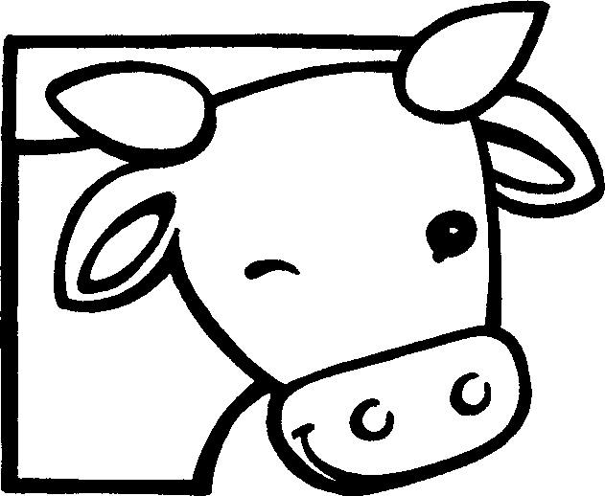
Quelques expressions animalières :
(à la ferme) (à expliquer et/ou illustrer)

- Être une peau de vache  - Prendre le taureau par les cornes.  - Qui vole un oeuf, vole un boeuf  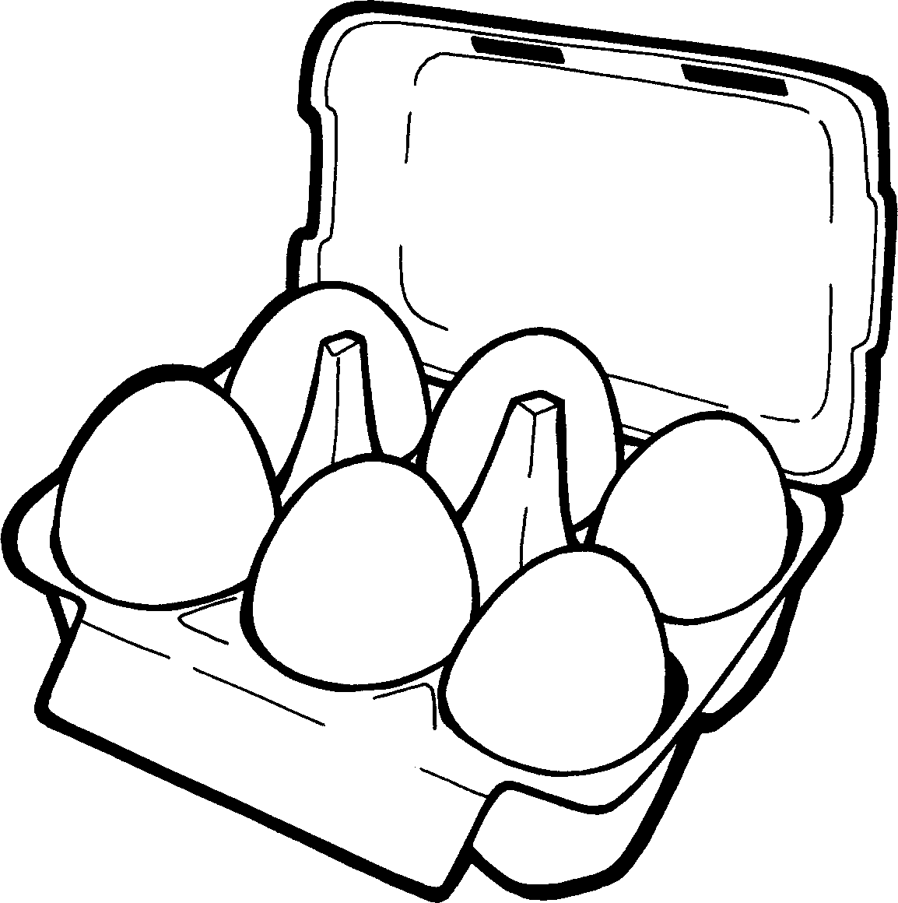  - Marcher sur des oeufs  - Être chauve comme un oeuf  - Avoir la chair de poule  - Se lever ou se coucher comme les poules  - Quand les poules auront des dents  - Être une poule mouillée  - Se faire voler dans les plumes  - Clouer le bec à quelqu’un  - Faire un froid de canard  - être une tête de mule /  têtu comme une mule  - Avoir une fièvre de cheval  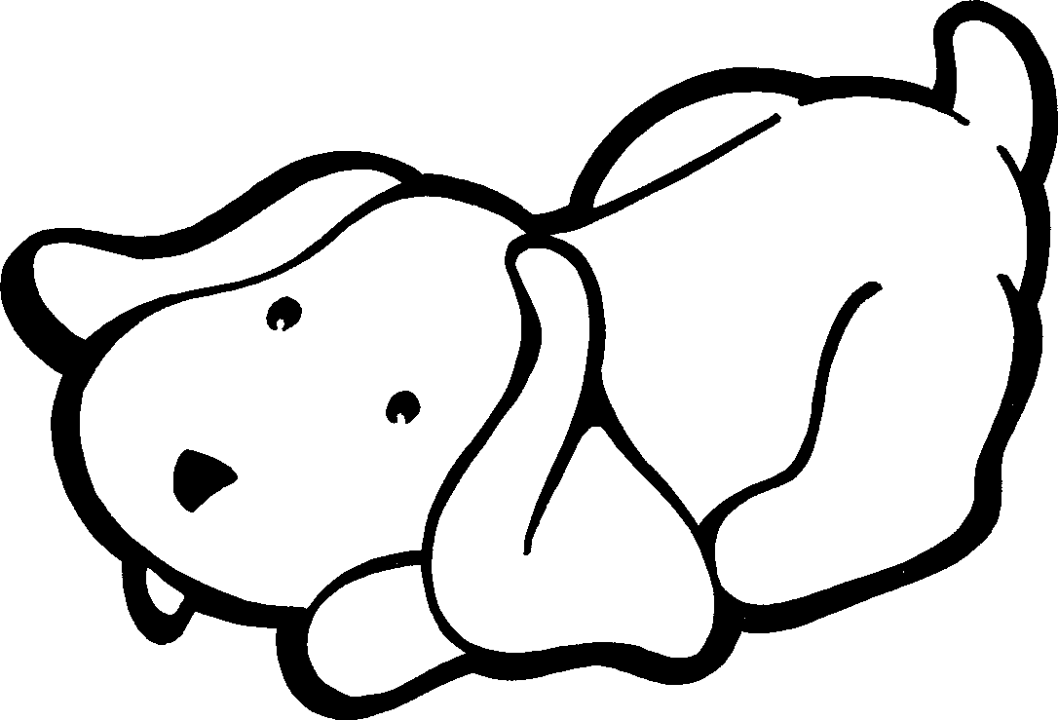  - S'entendre comme chien et chat  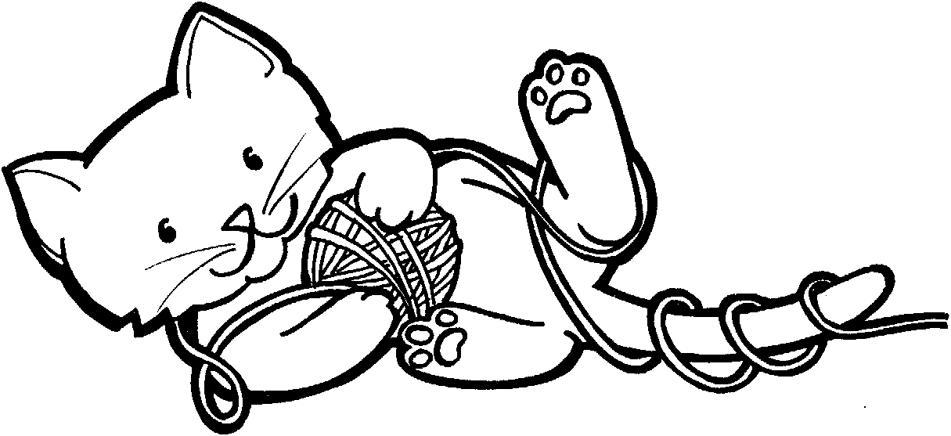  - Avoir d’autres chats à fouetter  - Une chatte n’y retrouverait pas ses petits  - Donner sa langue au chat  - Quand le chat est parti, les souris dansent  - Il n'y a pas un chat.  - Être doux comme un agneau  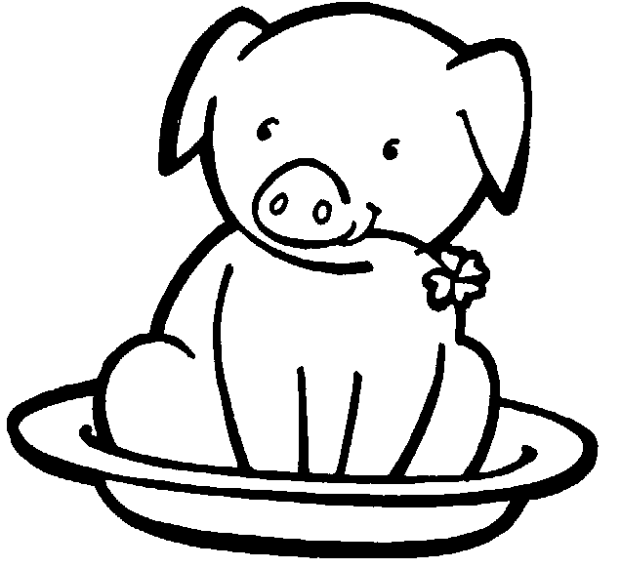  - Manger comme un cochon | 9 | être peureux
 | 15 | se disputer souvent
 | 17 | il y a énormément de désordre
 | 5 | n’avoir vraiment aucun cheveu
 | 1 | être très sévère, exigeant
 | 21 | être très gentil
 | 16 | avoir autre chose à faire
 | 7 | se coucher ou se lever très tôt
 | 22 | manger comme un malpropre
 | 13 | n’en faire qu’à sa tête, être buté
 | 14 | avoir une forte fièvre
 | 4 | faire très attention
 | 6 | avoir des frissons de peur ou de froid
 | 8 | jamais
 | 2 | faire face aux difficultés
 | 20 | il n’y a personne
 | 11 | faire taire quelqu’un
 | 3 | voler une petite chose est aussi grave qu’en voler une de grande valeur
 | 12 | faire très froid
 | 18 | demander la réponse, ne plus vouloir chercher
 | 10 | se faire attaquer
 | 19 | quand personne ne surveille, on ose faire des bêtises

